РУКОВОДСТВО АДМИНИСТРАТОРА.
ПлатформА виртуализации Эльбрус
«RTK E2K»
Содержание

Термины и определения 3
Назначение системы 4
Требования к аппаратно-техническому обеспечению системы 5
Требования к клиентским рабочим станциям 5
Требования к серверам 5
Инсталляция компонентов системы 6
Инсталляция вычислительного узла. 6
Инсталляция сервера управления. 7
Инструкция по работе в системе 8
Вход в систему 8
Создание Сервера 8
Создание Хранилища 9
Создание Кластера 9
Создание Образа 10
Создание Сети 11
Создание Шаблона 11
Создание Экземпляра 14
Остановка Экземпляра 14
Развертывание Экземпляра 15
Возобновление работы Экземпляра 15
Проверка сетевой связности Экземпляров 16
Пауза в работе Экземпляра 16
Удаление Экземпляра 17
Удаление Шаблона 17
Удаление Сети 17
Удаление Образа 17
Удаление Кластера 17
Удаление Хранилище 17
Удаление Сервера 18

Термины и определения
Термины, использующиеся в данном документе, и их определения представлены ниже (Таблица 1).
Таблица 1 — Термины и определения
Термин/сокращение | Определение
Платформа виртуализации Эльбрус (RTK E2K),  Платформа | Облачная платформа, работающая на серверах с процессорами «Эльбрус»
ОС | Операционная система
ПО | Программное обеспечение
LXC | (Linux Containers) — система виртуализации на уровне операционной системы для запуска нескольких изолированных экземпляров операционной системы Linux на одном узле

Назначение системы
Платформа виртуализации Эльбрус (RTK E2K) (далее ‒ Платформа) обеспечивает реализацию следующих функций:
- Параллельный запуск нескольких экземпляров операционных систем в контейнерах.
- Запуск различных операционных систем в контейнерах.
- Обеспечение информационной безопасности за счет изоляции контейнеров друг от друга, изоляции сетевого окружения, запуска контейнера от ограниченного пользователя.

Требования к аппаратно-техническому обеспечению системы

Требования к клиентским рабочим станциям
Компонент | Требование
Браузер | Mozilla Firefox – актуальной версии (на 2023 год);  Google Chrome – актуальной версии (на 2023 год).
Пользовательский интерфейс подсистемы выполнен в виде страницы, открывающейся в отдельном окне web-браузера.
Для доступа к Системе необходимо открыть web-браузер, ввести в адресной строке URL-адрес стартовой страницы, полученный от производителя.

Требования к серверам
- Сервера с процессором Эльбрус-{х};
- Дисковое пространство, достаточное для размещения контейнеров;
- Установленная и настроенная ОС Эльбрус версии 6.1, 6.2, 7.1, 7.2;

Инсталляция компонентов системы

Инсталляция вычислительного узла.
Вычислительный узел требует предварительной настройки ПО.
- Необходимо установить дополнительный набор пакетов;
$ apt update
$ apt install cron e2fsprogs libgcrypt gnutls libjpeg-turbo glibc zlib
nfs-utils openssh qemu rsync ruby shadow tar xfsprogs nignx
$ sudo apt install lxc lxcfs
Необходимо установить deb пакеты не входящие в состав диска ОС Эльбрус:
bindfs => 1.15.1
ipset => 7.15.0
libvncserver => 0.9.13
cdrkit => 1.1.2
libgcrypt => 20.3.3
libzmq => 4.3.5
ruby-sqlite3 => 1.4.2
- Настроить сеть для контейнеров, создать файл /etc/default/lxc-net со следующим содержимым:
USE_LXC_BRIDGE="true"
LXC_BRIDGE="lxcbr0"
LXC_ADDR="192.168.101.1"
LXC_NETMASK="255.255.255.0"
LXC_NETWORK="192.168.101.0/24"
LXC_DHCP_RANGE="192.168.101.2,192.168.101.254"
LXC_DHCP_MAX="253"
LXC_DOMAIN=""
- Создать конфигурационный файл настроек сети по умолчанию для контейнеров /etc/lxc/default.conf;
lxc.net.0.type = veth
lxc.net.0.link = lxcbr0
lxc.net.0.flags = up
lxc.net.0.hwaddr = 00:16:3e:xx:xx:xx
- Отмонтировать текущую иерархию CGroups и выполнить скрипт mkcgroup-hierarcy.sh;
$ sudo umont /sys/fs/cgrops
$ sudo ./mkcgroup-hierarchy.sh

Инсталляция сервера управления.
- Установка веб сервиса nignx;
- Установка deb пакета opennebula-server-6.1.80_e2k-8c.deb;
По окончанию установки deb пакета, на экран будут выведены дальнейшие шаги по настройке данного ПО.
Для первого запуска сервера управления и возможности взаимодействия с сервером управления необходимо отредактировать файл аутентификации:
$ sudo echo oneadmin:{password} > /var/lib/one/.one/one_auth
Прописать в /etc/hosts имя хоста, на котором разворачивается сервер управления. Например, имя хоста vm-cloud-mgr-01, тогда запись в файле /etc/hosts будет выглядеть так:
127.0.0.1 localhost.localdomain localhost vm-cloud-mgr-01
Данная виртуализация по умолчанию работает с БД sqlite3.
Перед запуском сервиса виртуализации необходимо убедится в том, что имеются созданные каталоги ‘one' в следующих директориях:
/var/log/
/var/lock/
- Необходимо так же настроить сервис публикации nginx:
- готовый файл конфигурации nginx лежит в /usr/share/one/nginx/
Запуск сервиса управления:
- service oned start && service onesunstone start
- Графический интерфейс пользователя доступен на порту 9869, для доступа в браузере набрать URL http:// <имя вашего сервера или адрес>:9869.
Например, если ip-адрес вашего сервера 192.168.1.1 то URL будет выглядеть: http://192.168.1.1:9869
Имя пользователя и пароль использовать те, которые были заданы при создании файла /var/lib/one/.one/one_auth .
Предусмотрен готовый шаблон nginx конфиг файла, для доступности графического интерфейса по протоколам http и https.

Инструкция по работе в системе

Вход в систему
Работа пользователя системы происходит в графическом интерфейсе. После установки графический интерфейс пользователя доступен на порту 9869, для доступа в браузере набрать URL http:// <имя вашего сервера или адрес>:9869.
Для выполнения авторизации введите логин и пароль и нажмите кнопку «Вход» (рис. 1).
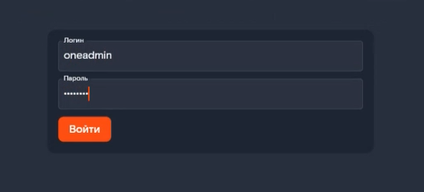
Рис. 1 Авторизация в системе

На экране отобразится стартовое окно системы – Дашборд (см. рис. 2).
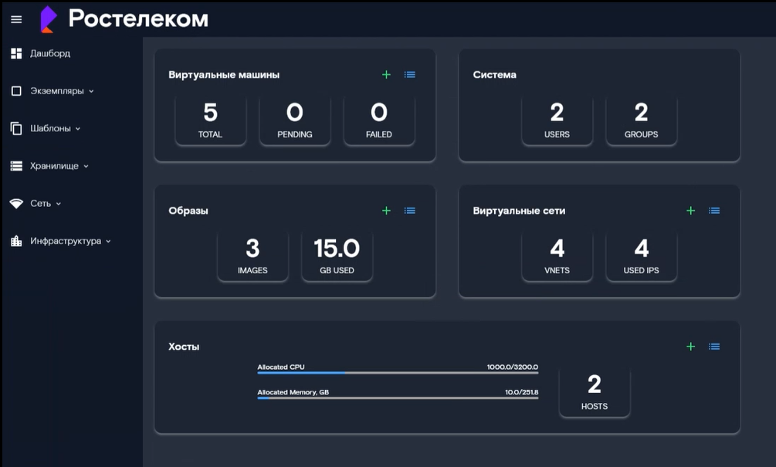
Рис. 2 Дашборд

Создание Сервера
Для выполнения дальнейших действий администратором сети должна быть создана и настроена связка Сервер – Хранилище – Кластер – Сеть (см. Инструкцию по установке или Инструкцию администратора).
Зайдите в пункт меню «Инфраструктура»-«Hosts» и нажмите на «+». Введите данные создаваемого сервера.
Успешно созданный сервер отобразится в таблице с серверами (рис.4).
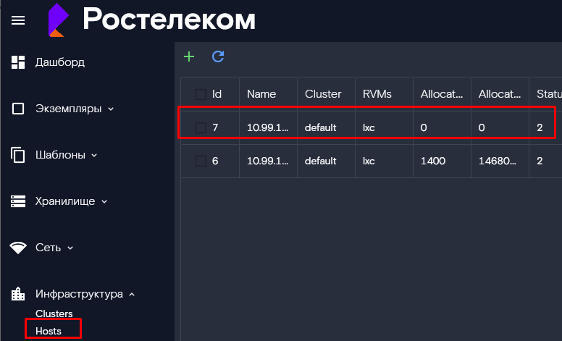
Рис.4

Создание Хранилища
Для создания Хранилища выберите пункт меню «Хранилище» - «Datastores». Нажмите на «+» и создайте Хранилище на основе подготовленной инфраструктуры (рис.5).
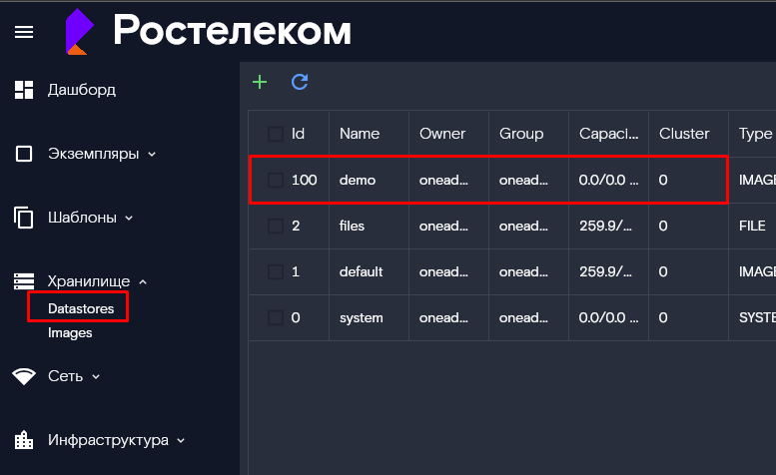
Рис. 5

Создание Кластера
Для создания Кластера выберите пункт меню «Инфраструктура» - «Clusters». Нажмите на «+» и создайте Кластер на основе подготовленной инфраструктуры. Успешно созданный кластер отобразится в таблице Кластеров (рис.6).
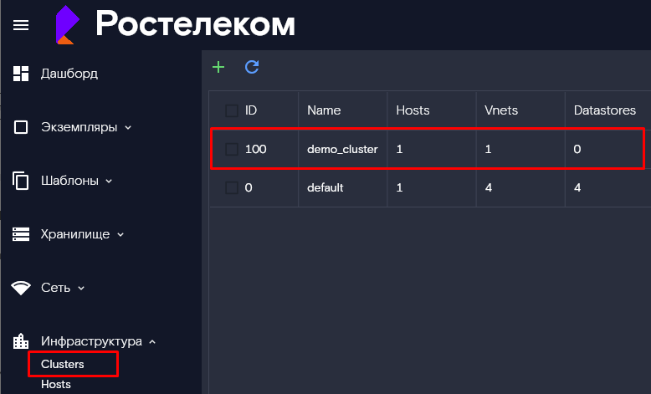
Рис. 6

Создание Образа
Для создания Образа выберите пункт меню «Хранилище» - «Images» (Рис7).
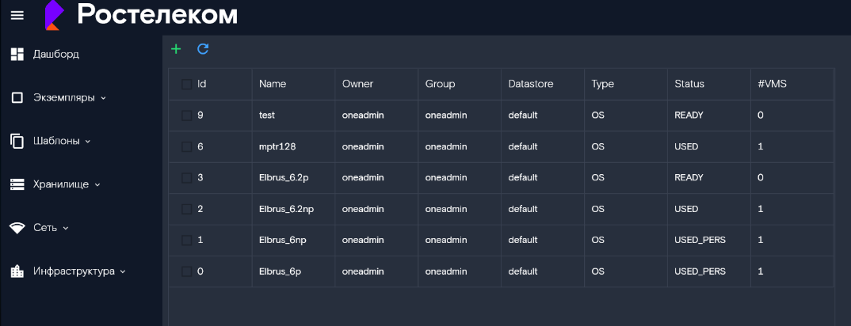
Рис.7

Нажмите на «+» и cоздайте Образ с указанием (рис.8):
- Имя – уникальное имя образа;
- Datastore – указать тип источника данных (например, files)
- Type – выбрать «OS»;
- DatastoreType выбрать «pathUrl»;
- This image is persistent – выбрать «NO».
- В поле ввести полный путь до файла с rootfs, который был установлен в /var/tmp.

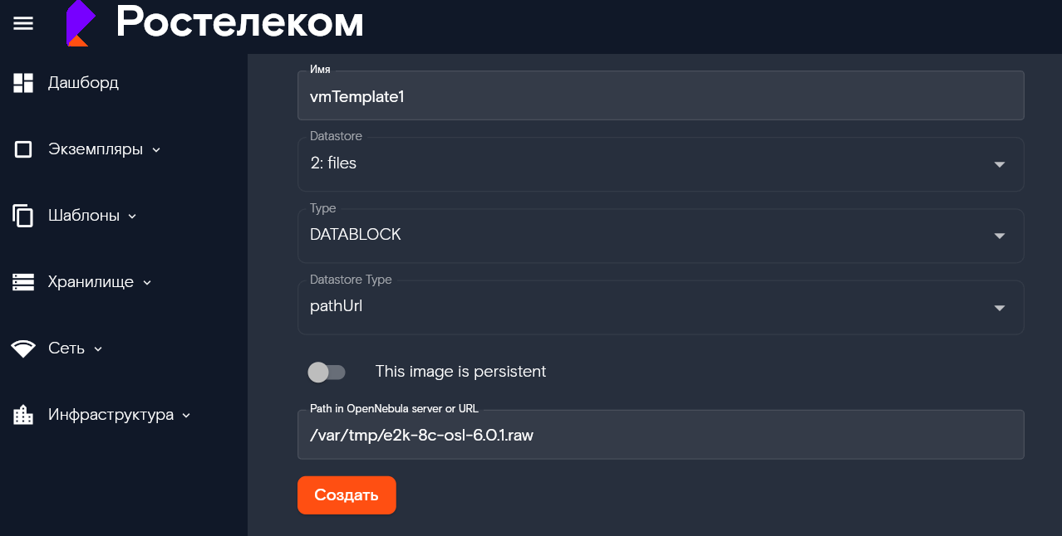
Рис.8

Созданный Образ отобразится в таблице с образами.

Создание Сети
Для создания Сети выберите пункт меню «Сеть» - «Virtual networks». Нажмите на «+» и создайте Сеть на основе подготовленной инфраструктуры. Успешно созданная Сеть кластер отобразится в таблице Сетей (рис.9).
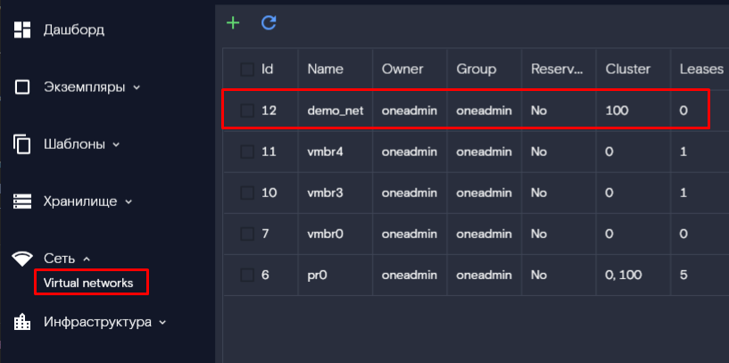
Рис.9

Создание Шаблона
В разделе «Шаблоны» -> «VMs» нажать зеленый значок « + » (Рис.10)
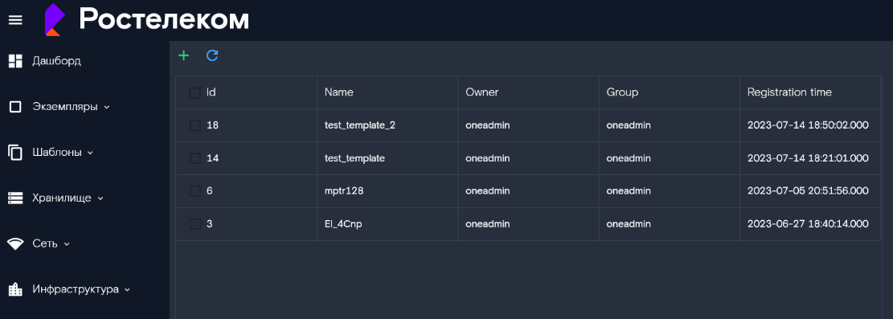
Рис.10
В открывшейся форме выбрать шаблон, на основе которого создаётся виртуальная машина и заполнить поля следующими значениями (рис.10)
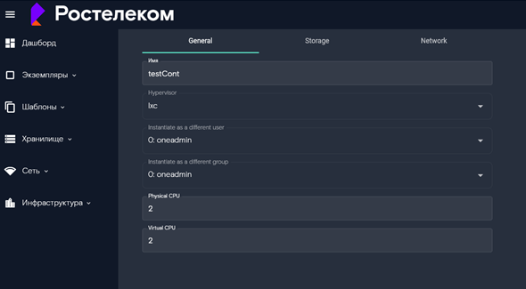
Рис.10
- VM Name – название вновь создаваемой «виртуальной машины»;
- Number of instances – количество экземпляров для запуска;
- Memory – максимальный объем оперативной памяти доступный для «виртуальной машины».
ВНИМАНИЕ! В текущей версии интерфейса управления содержится ошибка и если выбраны TB или GB, то в конфигурации созданной виртуальной машины будут указаны терабайты. В качестве временной меры объем памяти указывать всегда в мегабайтах с выбором в выпадающем списке MB.
- Physical CPU – максимальный объем физических процессоров доступных для «виртуальной машины»;
- Virtual CPU – количество виртуальных процессоров, доступных для «виртуальной машины».
Storage – выбрать один из созданных ранее шаблонов (Рис.11).
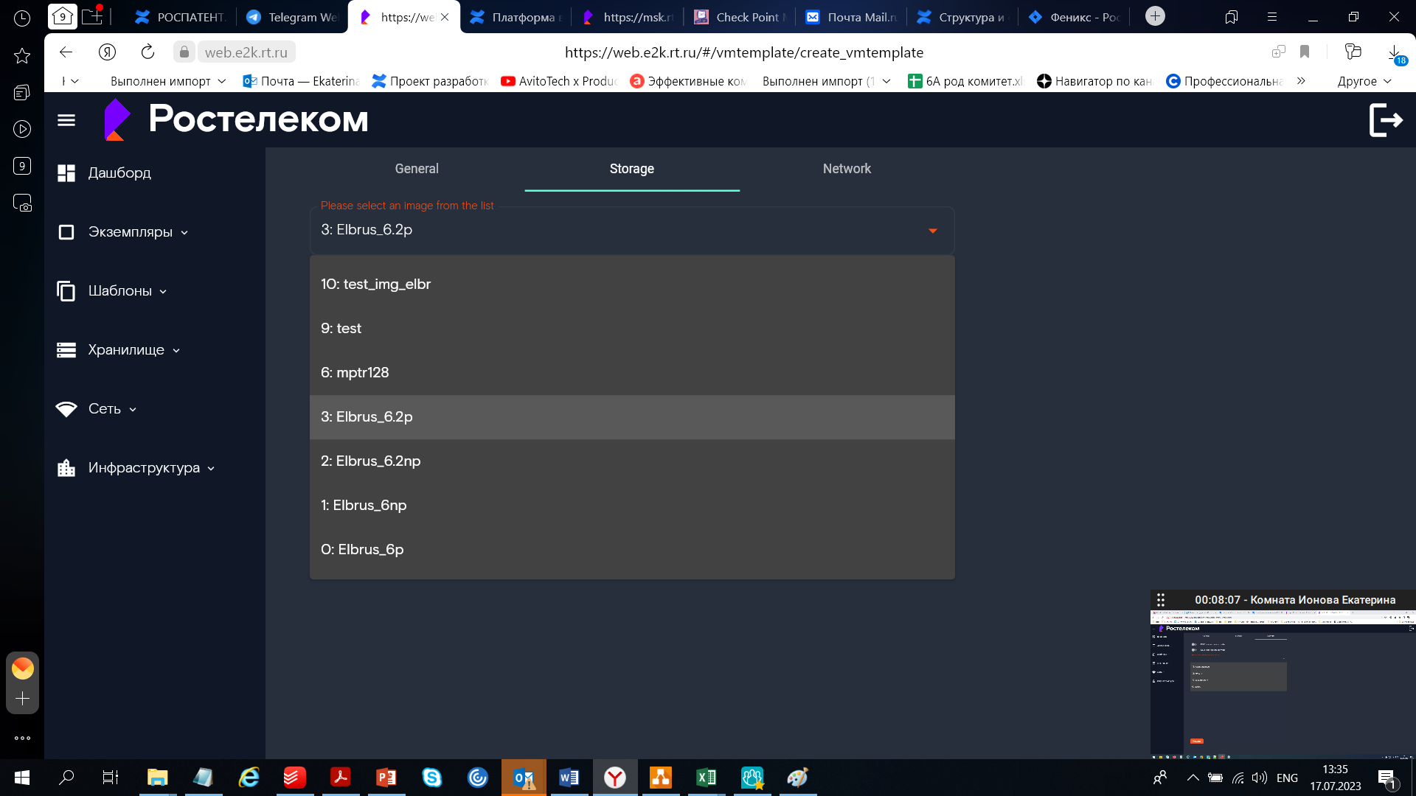
Рис.11
Заполните поля на вкладке Network(рис.12).
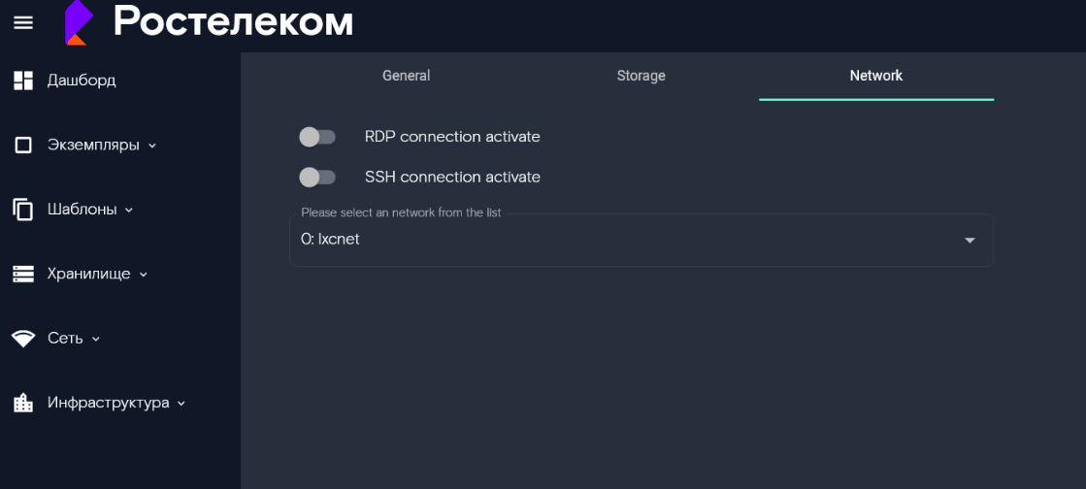
Рис.12
По окончании нажать зеленую кнопку «Create».
Шаблон создан и отображается в таблице шаблонов (Рис.13).
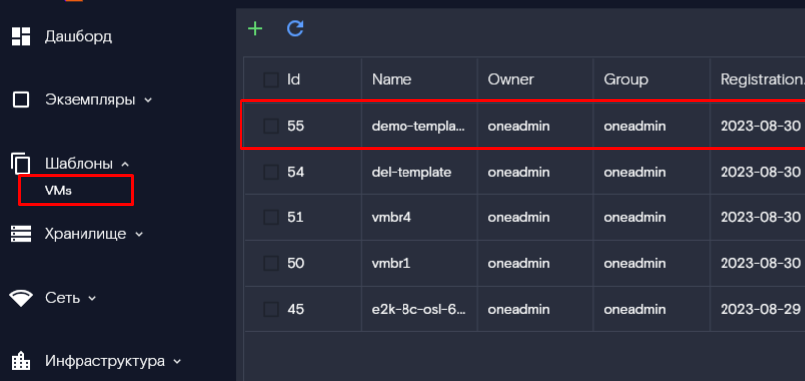
Рис.13

Создание Экземпляра
Для создания Экземпляра выберите пункт меню «Экземпляры» - «VMs». Нажмите на «+» и создайте Экземпляр на подготовленном Сервере. Успешно созданный Экземпляр отобразится в таблице Экземпляров (рис.14).
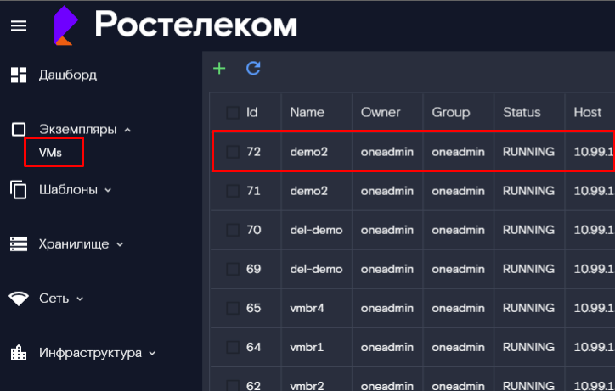
Рис.14

Остановка Экземпляра
Если Экземпляр в статусе «RUNNING», его можно остановить, с помощью функционала «Power Off». Остановленный экземпляр переходит в статус «SHUTDOWN_POWEROFF» (Рис.15).
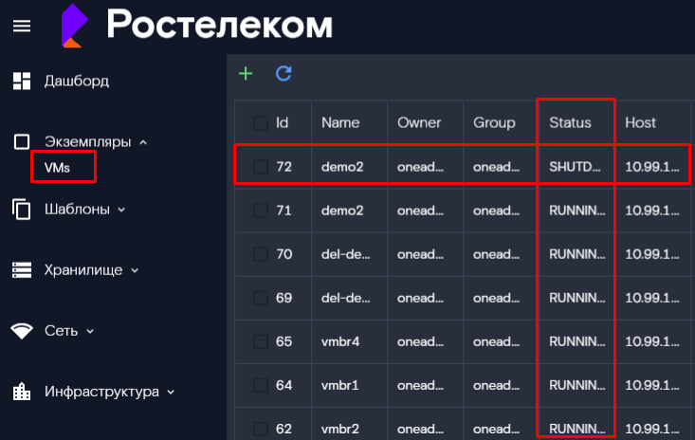
Рис.15

Развертывание Экземпляра
Экземпляр в статусе «PENDING» можно развернуть Экземпляр на Сервере используя кнопку «DEPLOY». Происходит развертывание Экземпляра на выбранном Сервер, Экземпляр переходит в статус «RUNNING».
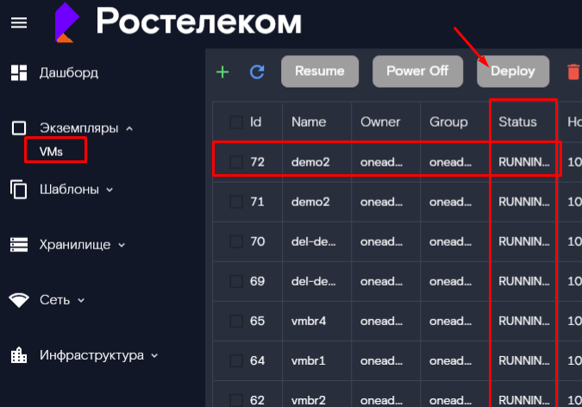
Рис.16

Возобновление работы Экземпляра
Остановленный Экземпляр в статусе «SHUTDOWN_POWEROFF» можно восстановить с помощью кнопки «Resume». Восстановленный Экземпляр перйдет в статус «RUNNING» (Рис 17).
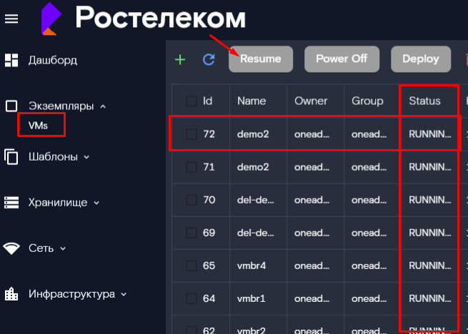
Рис.17

Проверка сетевой связности Экземпляров
Для проверки сетевой связанности между эксземплярами, нужно подключиться к одному из созданных Экземпляров через консоль (рис 18).
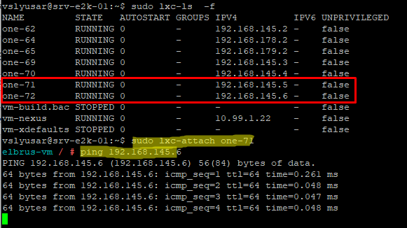
Рис 18

Проверить доступность второго Экземпляра можно командой PING. Пакеты, отправляемые командой PING, должны успешно передаваться от одного экземпляра к другому (рис 19).
Рис 19

Пауза в работе Экземпляра
Приостановить работу Экземпляра с помощью кнопки «STOP» или «SUSPEND». При успешной приостановке работы экземпляра, он переходит в статус «STOPPED» (рис 20). Подключение к Экземпляру через консоль прерывается.
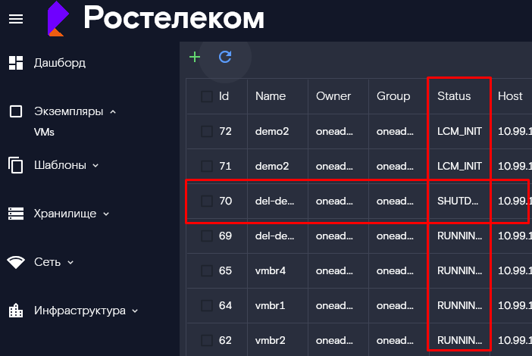
Рис 20.

На данном этапе проекта статусы «SHUTDOWN_POWEROFF» и «STOPPED» равнозначны.

Удаление Экземпляра
Удалить Экземпляр можно в любом статусе. Для удаления экземпляра отметьте его галочкой и нажмите на красный значок корзины. Удаленный Экземпляр не отображается в таблице экземпляров.

Удаление Шаблона
Для удаления шаблона отметьте его галочкой и нажмите на красный значок корзины. Удаленный Шаблон не отображается в таблице шаблонов.

Удаление Сети
Для удаления сети отметьте ее галочкой и нажмите на красный значок корзины. Удаленная Сеть не отображается в таблице сетей.

Удаление Образа
Для удаления Образа отметьте его галочкой и нажмите на красный значок корзины. Удаленный Образ не отображается в таблице образов.

Удаление Кластера
Для удаления Кластера отметьте его галочкой и нажмите на красный значок корзины. Удаленный Кластер не отображается в таблице кластеров.

Удаление Хранилище
Для удаления Хранилища отметьте его галочкой и нажмите на красный значок корзины. Удаленное Хранилище не отображается в таблице Хранилища.

Удаление Сервера
Для удаления Сервера отметьте его галочкой и нажмите на красный значок корзины. Удаленный Сервер не отображается в таблице серверов.

